Отчёт по выполнению индивидуального проекта

Часть 2

Скобеева Алиса Алексеевна

Содержание

# 1 Цель работы

Создать персональный сайт научного сотрудника.

# 2 Задание

Добавить в наш сайт личную информацию, фотографию, навыки и написать две статьи.

# 3 Выполнение лабораторной работы

1. Добавляем информацию о себе.

Пишем ФИО и образование.

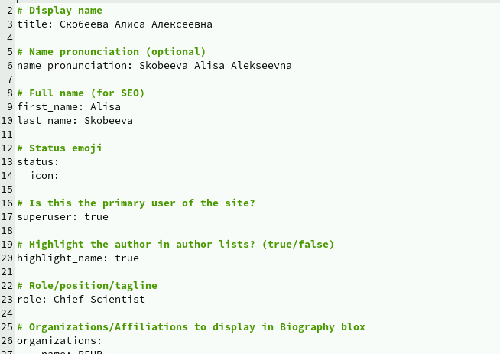

Рис. 1: Пишем информацию о себе

Добавляем информацию о хобби и навыках. Также пишем биографию.

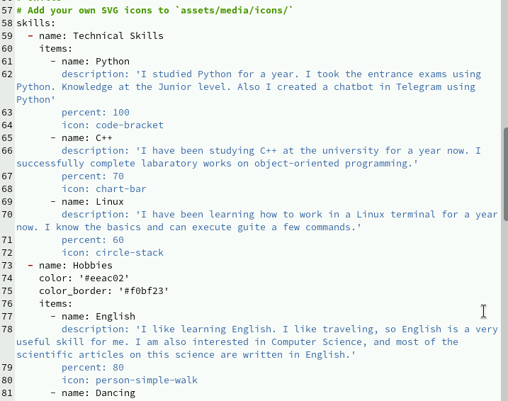

Рис. 2: Заполнение сайта информацией

1. Написание 2-ух статей

Пишем статью о прошедшей неделе.

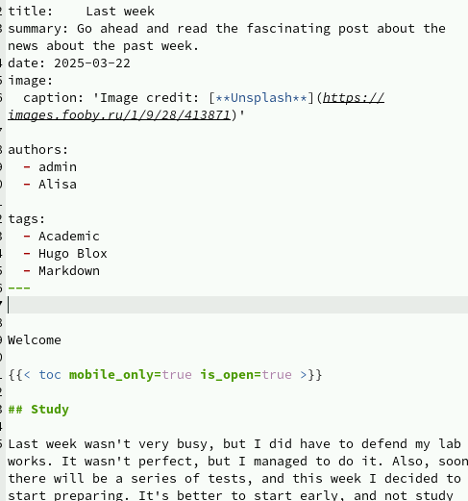

Рис. 3: Рассказываем о том, как прошла неделя

Пишем статью про Git.

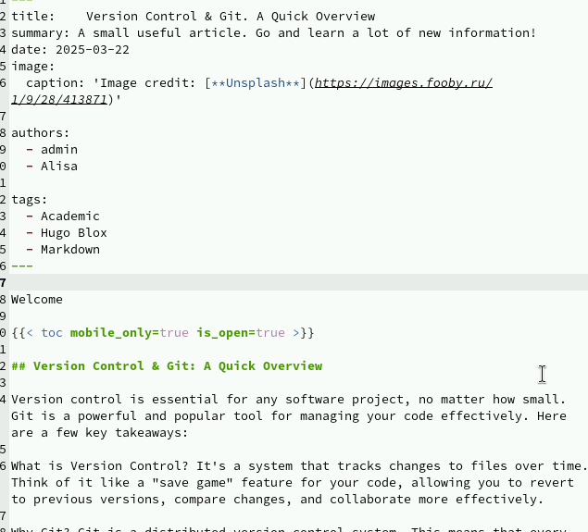

Рис. 4: Написание статьи

1. Отправляем файлы и открываем сайт

Открываем наш сайт и проверяем, что получилось.

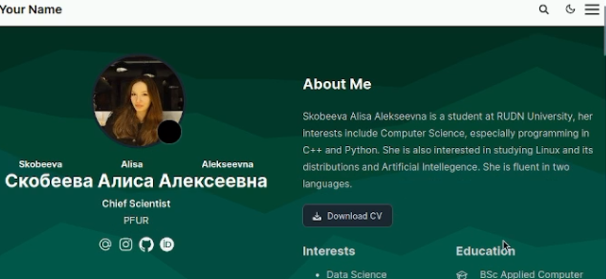

Рис. 5: Информация об авторе изображена корректно

Проверяем статьи.

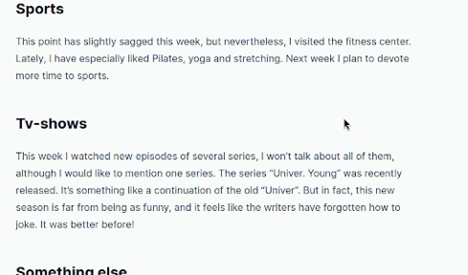

Рис. 6: Все на месте

# 4 Выводы

Мы добавили информацию о себе и написали две статьи на нашем персональном сайте.